ООО «ЗАВОД ВОРОНЕЖ АГРОМАШ»

Воздушно-решётная машина
ВРМ – К 52.7
Инструкция по обслуживанию

2018
Оглавление
Указания по соблюдению правил техники безопасности 3
1 Предисловие 4
2 Перечень работ по установке, монтажу и обслуживанию машины ВРМ – К 52.7 5
2.1 Общие сведения по эксплуатации машины 5
2.2 Установка 5
2.3 Техническое обслуживание 7
3 Технические характеристики 8
4 Устройство машины 10
4.1 Основные узлы 10
4.2 Описание устройства 14
4.2.1 Питающее устройство 14
4.2.2 Решётная система 15
4.2.3 Воздушная установка 26
5 Оборудование машины. Технологическая схема 29
5.1 Варианты оборудования 29
5.2 Технологическая схема 30
6 Сборка и установка 32
7 Обслуживание машины 33
7.1 Подготовка машины к работе 33
7.2 Пуск сепаратора 33
7.3 Смена очищаемого материала 34
8 Техническое обслуживание 35
8.1 Указания по техническому уходу 35
8.2 Обкатка машины 35
8.3 Ежесменное техническое облуживание 36
9 Возможные неисправности и способы их устранения 36
10 Указания по технике безопасности 37
11 Приложения 38
12 Свидетельство о приёмке 49
13 Гарантийные обязательства 50

Указания по соблюдению правил техники безопасности
Воздушно-решётная машина ВРМ – К 52.7 предназначена исключительно для обработки семян сельскохозяйственных культур, совмещает функции по очистке и сортировке (сепарации) зерна и семян.
Настоящая инструкция является основным документом пользователя и включает в себя назначение машины, меры по обеспечению безопасности обслуживающего персонала, технические характеристики, описание устройства машины и принципа её действия, сведения по эксплуатации, схемы работ, технического обслуживания и другие данные.
Инструкция предназначена для обеспечения правильной (надёжной и безопасной) эксплуатации сепаратора персоналом по его прямому назначению в ходе очистки и сортировки зерна, а также для инженерно-технических работников. Инструкция построена с учётом знаний, навыков и опыта работы различных категорий пользователей.
Производитель оставляет за собой право на конструктивные изменения машины, которые отражаются при переиздании «Инструкции по обслуживанию».
Внимание! При использовании машины не по назначению изготовитель не несёт ответственности за повреждения.
Общие указания:
- Перед каждым включением проверить состояние машины на предмет её безопасной эксплуатации.
- Кроме указаний настоящей Инструкции необходимо учитывать требования специальных, отраслевых и общих правил безопасности.
- К эксплуатации, обслуживанию и ремонту машины допускаются только лица, ознакомленные с настоящей Инструкцией и прошедшие инструктаж по технике безопасности с подтверждением этого в документации.
- В случае внесения не согласованных с изготовителем изменений в конструкцию машины, изготовитель снимает с себя ответственность за нештатные ситуации, могущие возникнуть при эксплуатации машины.
- Все подключения электрооборудования должны выполняться сертифицированными специалистами.
- Регулярно проверять состояние резьбовых соединений и при необходимости протягивать их.
- При замене частей с острыми кромками носить защитные перчатки.
- При обслуживании и ремонте отключать машину от электросети!
- Запрещается касаться частей, окрашенных сигнальными цветами.

Предисловие

Уважаемые покупатели!
Приобретаемое Вами изделие — мощная воздушно-решётная машина для предварительной и первичной очистки зерна и семян трав, отделяющая сор и другие примеси, разделяющая материал на фракции и подготавливающая его к транспортированию, сушке и хранению.
Машина (очиститель, сепаратор) отделяет такие примеси, как частицы соломы, стебли колосьев и листьев, пыль, семена сорных растений и др. Очиститель предназначен для очистки зерновых, зернобобовых, крупяных и масличных культур.
Применение машины ВРМ - К 52.7 для вторичной очистки, а ВРМ – К 54.7 - для предварительной и первичной, принципиально возможно с учетом оснащения решетами, мощности вентилятора, общей производительности.
При создании очистителей-сепараторов использован наш многолетний опыт разработки и производства машин для очистки семян. При этом мы сохранили оправдавшую себя технологическую схему; предварительная воздушная сепарация — решетная сепарация — главная воздушная сепарация. Машина отвечает современным требованиям по производительности, условиям труда обслуживающего персонала и по внешнему оформлению.
Изучение настоящей Инструкции поможет Вам эффективно использовать машину.

Внимание!
Рисунки, приведенные в данном Руководстве, не носят обязательного характера. В ходе дальнейших разработок и усовершенствования неизбежны изменения отдельных деталей и внешнего оформления.

Перечень работ по установке, монтажу и обслуживанию машины ВРМ – К 52.7

Общие сведения по эксплуатации машины

Перед запуском очистителя-сепаратора обязательно производить проверку правильности выбора решёт для обрабатываемой культуры (см. таб. 2 Инструкции, таб. 6 Приложений и рекомендации в специальной литературе), а также технического состояния машины.
Указанная в Инструкции производительность машины (т/ч) соблюдается при соответствии параметров среды и обрабатываемых семян требованиям настоящей Инструкции.
Подача и отвод материала требуют непрерывной работы транспортных элементов с производительностью не меньшей, чем производительность очистителя-сепаратора.
Для обеспечения расчётной производительности должен быть в наличии весь ассортимент решёт под обрабатываемые культуры.

Установка

Строповка должна производиться с помощью траверсы или осторожным перемещением очистителя на транспортных брусьях.

Машина устанавливается в защищенном от атмосферных влияний помещении.

Очиститель-сепаратор устанавливается в горизонтальном положении (выверка производится в двух плоскостях).

Не допускается монтаж машины на резиновых амортизаторах и т.п.

Необходимо обеспечить достаточное свободное пространство вокруг сепаратора для проведения техобслуживания и смены решет

Закрепление машины осуществляется согласно плану установочной площадки (рис. 17 и рис. 18 Приложений).

При установке и эксплуатации очистителя-сепаратора на возвышении необходимо произвести расчет площадки с учётом возникающих при работе машины статической и динамической нагрузок.

Загрузочную воронку установить на расстоянии не менее 500 мм вертикально над сепаратором (для равномерного распределения по ширине).

Не допускается уменьшение штатного поперечного сечения (площади) трубопровода отработанного воздуха (в противном случае уменьшается качество очистки). Размеры труб приведены в таблице 7 и на рис. 19 Приложений
Длины вытяжных труб, количество колен трубы и т.д. подбирать в соответствии с рис. 19 и таб. 7 Приложений настоящей Инструкции.
Перед запуском машины:
- удалить транспортное крепежное приспособление решётного стана;
- подтянуть все болтовые соединения (в особенности на ножках, раме, подшипниках, приводах) - возможно ослабление вследствие транспортировки;
- машину полностью оснастить (съемник, решета) и укомплектовать;
- проверить параллельность скребковой тележки к поверхности решет и при необходимости отрегулировать;
- поднять скребки и щетки к поверхности решет настолько, чтобы они при эксплуатации не опрокидывались и равномерно прилегали.

Отдельная установка вентилятора предотвращает неплавную работу сепаратора при отложении пыли в колесе вентилятора.

Проверить уровень масла в мотор-редукторе (наливной винт должен иметь выпускное отверстие) и наличие смазки в подшипниках.

Проверить направление вращения двигателей.

Не разрешается прифланцовывать спускную воронку для чистого материала к машине (необходимо оставлять зазор для всасываемого воздуха для последующего очистителя зерна в случае использования 2-х очистителей последовательно). При использовании двух машин ВРМ - К 52.7 размер зазора – 45 мм, ВРМ – К 54.7 – 173 мм.

Необходимо произвести пробный пуск на холостом ходу с корректировкой натяжения клиновых ремней и т.п.

Пуск (пробный пуск) производить с опущенным решётоочистителем не допускается!

Производить пуск в ход только при установленных решётных рамах и решётоочистителях!

Техническое обслуживание

Необходимо тщательно изучить «Инструкцию по обслуживанию».

Принцип установки решёт (ступенчатое распределение на решётной плоскости) указаны в разделе 4.2.2 настоящей Инструкции. Там же, в таб. 2, приведены приближённые значения размеров отверстий решёт для обработки пшеницы. Кроме того, в таб. 6 Приложений приведены ориентировочные значения для подбора решёт для разных культур. Более точно размеры отверстий решёт подбираются с помощью лабораторных исследований или опытным путём, а также с помощью специальных таблиц, не приведенных в данной Инструкции, но имеющихся в специальной литературе, для каждой обрабатываемой культуры.

При последовательном использовании нескольких очистителей их настройки и работа влияют друг на друга и должны быть согласованы. При изменении настроек первого сепаратора необходимо проконтролировать результаты очистки последующим сепаратором.

Приводить машину в действие только при закрытых дверях ограждения, перед проведением ремонта обесточить сепаратор, потом привести инерционные массы ведущего вала решет в нижнее положение.

Проверить непрерывность загрузки зерна и равномерность его распределения на поверхности решет по ширине.

Проводить смену решет только при опущенном решетоочистителе.

Проверить натяжение клиновых ремней и состояние болтовых соединений, особенно на этапе обкатки.

Регулярно удалять пыль с двигателей.

Регулярное проведение работ по техническому обслуживанию и уходу (см. таб. 3 и таб. 4) обеспечивает безотказную работу.

При биении вентилятора сразу устранять причину (пыль на колесе вентилятора, лопасти выломаны или повреждены).

Вовремя заказывайте необходимые запчасти и комплектующие, чтобы привести машину в исправное состояние перед каналом уборочной кампании.

При появлении технических проблем обратитесь, пожалуйста, в соответствующую сертифицированную сервисную службу или к продавцу очистителя-сепаратора.

Технические характеристики

Таблица 1 - Технические данные зерноочистительной машины ВРМ – К 52.7
Марка машины | ВРМ – К 52.7
Весовой расход | 20,8 кг/с (70 т/час) - на предварительной очистке пшеницы  11, 1 кг/с (40 т/час) - на первичной очистке пшеницы
Электродвигатели
привода вентилятора | 11 кВт, 1440 об/мин
привода решётных станов | 1,5 кВт, 950 об/мин
привода механизма очистки решёт (мотор-редуктор) | 0,55 кВт, 31,5 об/мин
Габаритные размеры в транспортном положении, мм
длина | 3040
ширина | 2375
высота | 2600
Габаритные размеры рабочим положении, мм
длина | 3040
ширина | 2395
высота | 2600
Масса, кг | 2300
Размеры секций решёт, мм
длина | 714
ширина | 1530
решётный сегмент | 714×292
Количество решёт, шт
верхнее | 3
среднее | 2
нижнее | 2
Наклон решёт, град
верхнее решето | 8°
среднее и нижнее | 8-12° (ступенчато)
Частота колебаний решёт, мин⁻¹ | 340/360
Амплитуда колебаний решёт, мм | 15
Числа оборотов валов, об/мин
вентилятор | 1440
ведущий вал решётных станов | 340/360
вал механизма очистки среднего и нижнего решёт | 31,5
вал механизма очистки верхнего решета | 35
шнек отходов главной воздушной сепарации | 79
шнек отходов предварительной воздушной сепарации | 170/180
шнек питающего устройства | 273/289
Характеристики вентилятора
производительность (по воздуху) | 3,1 м³/с (11000 м³/час)
полный напор | 1500 Па (150 мм. Вод. Ст)
Клиновые ремни (ГОСТ 1284.1 – 89)
двигатель - вал привода решётных станов | Б(В) – 2120 (в скобках указано обозначение по международной системе)
вал привода решётных станов – привод питающего устройства | Б(В) - 3350
привод питающего устройства – выводной шнек предварительной воздушной сепарации | Б(В) - 3150
мотор-редуктор – выводной шнек главной воздушной сепарации | Б(В) - 1500
Втулочно-роликовые цепи
скребковый транспортёр | 12В-1К1.102 8Т - 9м на машину
привод скребкового транспортёра | 12В-1 ISO 606-94 (ПР-19,05-31,8 ГОСТ 13568 – 97) – 1,5 м на машину

Устройство машины

Основные узлы

Основные узлы машины показаны на рис. 1 – рис. 6 Инструкции:

- Рама (рис. 1).
- Питающее устройство (рис 2).
- Патрубок подачи зерна (Рис. 1).
- Вентилятор (рис 1).
- Воздушная система (рис. 3).
- Выход воздуха из воздушной системы (рис 1).
- Канал предварительной воздушной сепарации (рис. 3).
- Канал главной воздушной сепарации (рис. 4).
- Двигатель привода эксцентрикового вала (рис. 2).
- Эксцентриковый вал (рис. 2).
- Мотор-редуктор привода механизмов очистки решёт (рис 4).
- Кривошипно-шатунный механизм привода щёточных тележек очистки решёт нижнего стана (рис. 4).
- Приводной вал щёточных тележек (рис. 4).
- Скребковая очистка решёт верхнего стана (рис. 5).
- Верхний решётный стан (рис. 2).
- Нижний решётный стан (рис. 2).
- Стальные пружины подвеса решенных станов (рис. 2).
- Выход очищенного зерна (рис 2).
- Штурвал регулирования положения дроссельной заслонки в канале главной воздушной сепарации (рис. 2).
- Выход отходов из каналов воздушной сепарации (рис 2).
- Выход отходов нижнего решётного стана (рис. 6).
- Выход отходов верхнего решётного стана (рис. 6).
- Штурвал управления впускным шибером питающего устройства (рис. 2).
- Штурвал управления заслонкой в канале предварительной воздушной сепарации (рис. 2).
- Штурвал управления заслонкой в канале главной воздушной сепарации (рис. 2).
- Распределительная коробка электрооборудования (рис. 2).
- Фигурный кронштейн ступенчатого регулирования угла наклона нижнего решётного стана (рис. 4).

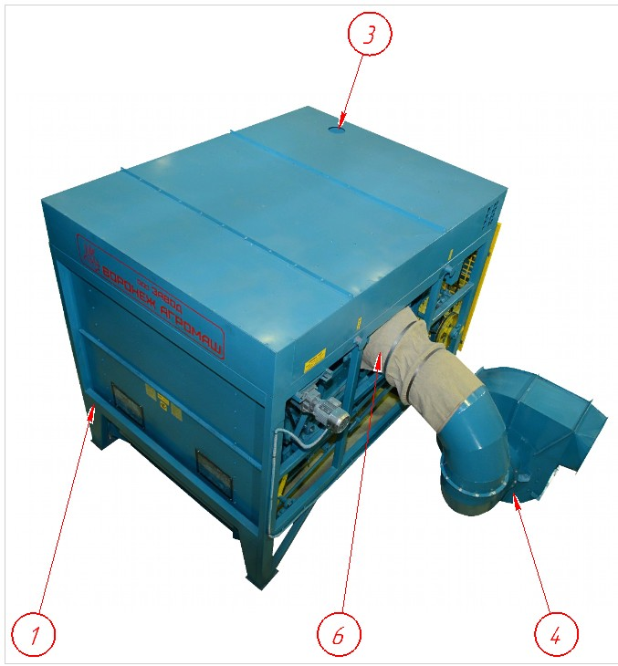

Рисунок 1 - Вид сверху

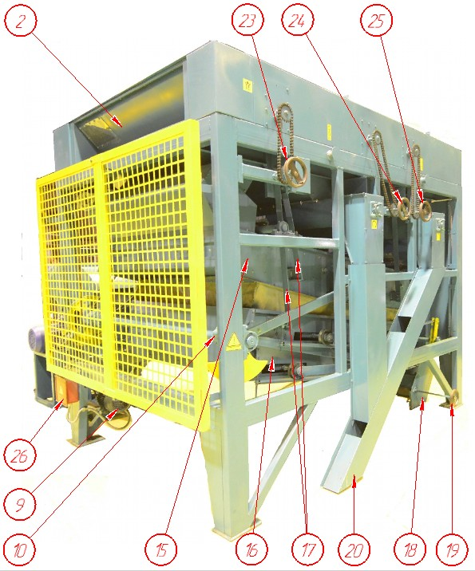

Рисунок 2 - Вид со стороны обслуживания
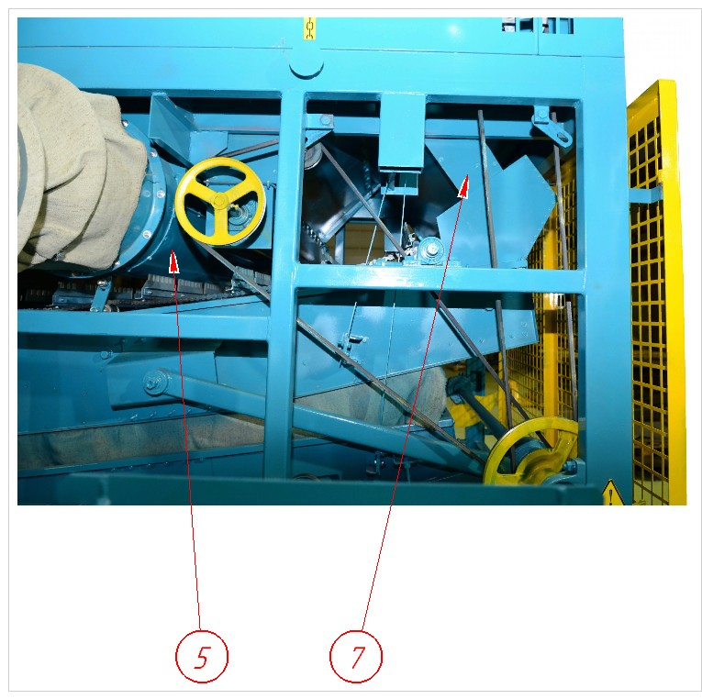
Рисунок 3 - Вид со стороны привода

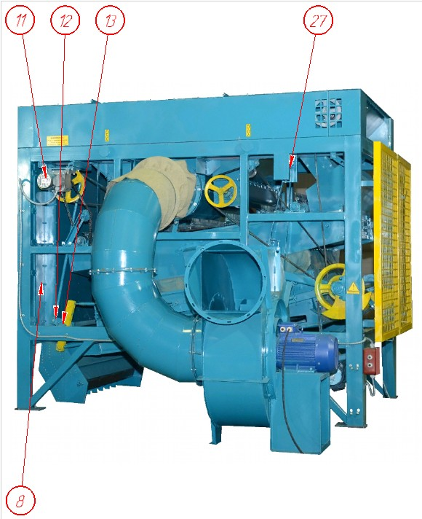
Рисунок 4 - Вид со стороны привода с вентилятором
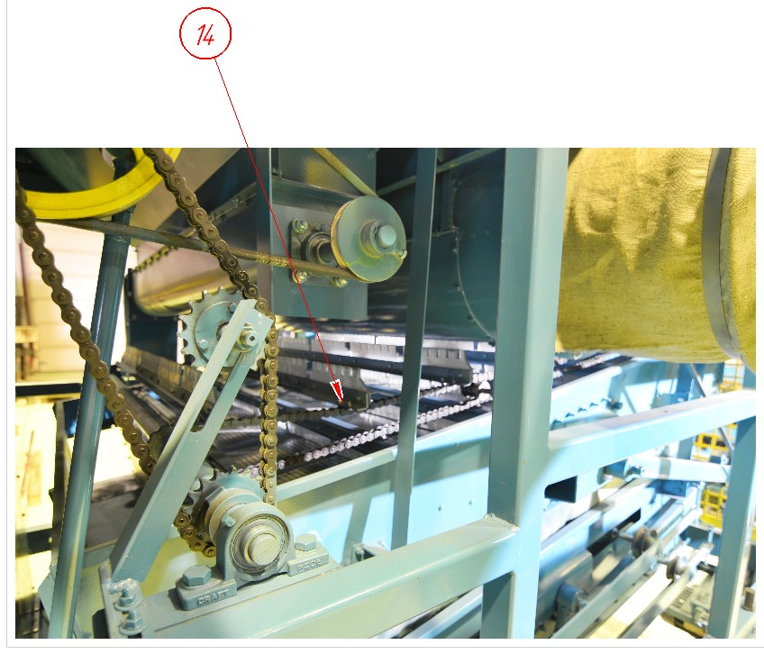
Рисунок 5 - Механизм скребковой очистки решёт верхнего стана

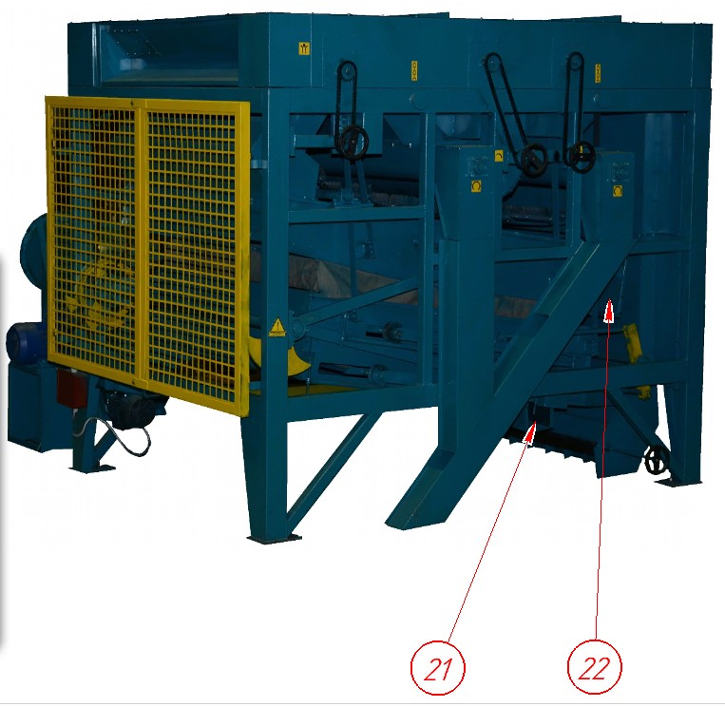
Рисунок 6 - Вид со стороны обслуживания с указанием выходов отходов с верхнего и нижнего станов

Описание устройства

Машина открытого исполнения. Для удобства обслуживания все органы управления расположены с одной стороны машины. Смотровые окна позволяют наблюдать за внутренней частью воздушной системы машины.
Машина имеет три рабочих органа:
- питающее устройство;
- решетный сепаратор;
- воздушный сепаратор,
которые смонтированы на раме, изготовленной из профильной трубы. Эти рабочие органы подробно описаны ниже.
Электродвигатели (кроме двигателя вентилятора) смонтированы внутри машины. Кабели подведены к распределительной коробке электрооборудования (рис. 2, поз. 26). К этой коробке подключается также кабель внешнего питания.
Сход с верхнего решета, проход среднего и нижнего решет, а также выход из отстойных камер предварительной и главной воздушной сепарации выводятся через выводные трубы (шахты), расположенные с правой стороны машины (там же, где и штурвалы управления).
Вводя пробоотборник в специальное отверстие соответствующей выводной трубы, можно отобрать для анализа пробы различных выходов материала.

Питающее устройство

Питающее устройство смонтировано на раме со стороны загрузки (рис. 2, поз. 2). Оно служит для равномерного распределения очищаемого материала по ширине машины и для бесперебойной подачи его в канал предварительной воздушной сепарации. Количество подаваемого в машину материала регулируется устройствами перед очистителем-сепаратором. На крышке питающего устройства со стороны обслуживания машины (рис. 1, поз. 3) закреплен приемный патрубок диаметром 200 мм, предназначенный для подсоединения к нему подводящего зернопровода.
Очищаемый материал распределяется по ширине машины шнеком питающего устройства. Регулируется равномерность подачи зернового материала при помощи впускного шибера. Проходная щель устанавливается такой, чтобы шнек распределял зерновой материал на всю ширину машины. Наблюдают за распределением через смотровые окна.
Крыша машины собрана из отдельных частей, которые можно снимать для обслуживания питающего устройства и воздушного сепаратора, а так же и извлечения крупных кусков, попавших в питающее устройство.

Решётная система

Виды обработки зерна или семян, которые осуществляются на машинах ВРМ – К 52.7

Основным назначением машины ВРМ – К 52.7 являются предварительная и первичная очистка зерна и семян.
Предварительную очистку используют для свежеубранного зерна влажностью до 35%. При этом в очищенном зерне снижается содержание наиболее крупных и мелких примесей (с 15…20 до 3%), удаляется часть избыточной влаги, увеличивается его сыпучесть, облегчаются последующие процессы (особенно сушка), повышается устойчивость зерна к самосогреванию при временном хранении в насыпи.
Первичной очистке подвергают свежеубранное зерно влажностью не более 22% или предварительно обработанное и высушенное зерно влажностью не более 18%. При этом из зерна выделяются крупные, легкие и мелкие примеси, дроблёное и щуплое зерно; содержание примесей в зерне снижается с 8…10 до 1…3%. Исходный зерновой ворох разделяется на три фракции: очищенное зерно, фуражные отходы и примеси.
Кроме того, возможно использовать машину ВРМ – К 52.7, в случае необходимости (при соответствующем ситовом оснащении), для вторичной очистки и сортирования зерна (см. Предисловие).

Внимание! Вторичная очистка и сортирование – дополнительные функции для машины ВРМ – К 52.7, так же, как предварительная и первичная очистки - для машины ВРМ – К 54.7, поэтому качество данных видов обработки может быть несколько ниже. Так, например, при сортировании очищенного зерна на машине ВРМ – К 52.7 можно получить только три фракции, различающиеся размерами зёрен, а на машине ВРМ – К 54.7 – четыре фракции.

Вторичная очистка способствует выделению из зерна близких к нему по размеру примесей, трудноотделимых семян сорняков. В результате исходный зерновой ворох разделяется на семенную фракцию, крупные, лёгкие и мелкие примеси (включая дроблёное и щуплое зерно). Чистое зерно на следующем этапе обработки сортируется.
Сортирование зерна – это разделение очищенного от примесей зерна на фракции, различающиеся хлебопекарными (для продовольственного) или посевными (для семенного) качествами. При сортировании очищенного зерна на машине ВРМ – К 52.7 можно получить 3 фракции зёрен, различающихся между собой размерами - сход с верхнего решётного яруса, объединённый сход со среднего и нижнего решётных ярусов и объединённый проход среднего и нижнего ярусов (средний и нижний решётный ярусы имеют одинаковый размер отверстий решёт, и, соответственно, равные размеры частиц схода с решёт и прохода через решёта).

Описание решётной системы машины ВРМ – К 52.7

Система состоит из двух качающихся навстречу друг другу и расположенных один над другим решётных станов (рис. 2, поз. 15 и 16). Станы подвешены к раме машины на стальных пружинах (рис. 2, поз. 17).
В верхнем решётном стане устанавливаются последовательно одна за другой три решётные секции. Проход верхних решёт первой секции и половины второй секции направляется по скатным доскам в направлении движения материалов по решётам. Проход следующих частей верхних решёт по возвратным скатным доскам возвращается как можно ближе к началу нижележащего решета (рис. 7).
В конце верхнего решетного стана имеется лоток, по которому выводится сход верхнего решета - крупные примеси (рис. 6, поз. 22). Решета верхнего стана непрерывно очищаются скребками транспортера, движущимися в направлении движения материала по ситам (рис. 5, поз. 14). Транспортер, кроме отвода примесей, обеспечивает и более равномерное распределение материала по поверхности решёт. В нижнем решетном стане в двух плоскостях (одна над другой) установлены средние и нижние решета (по 2 решетные секции в каждой плоскости). Скатные доски верхнего решетного стана равномерно распределяют проход верхних решет двумя параллельными потоками на среднее и нижнее решета. Проход среднего и нижнего решет (мелкие частицы) по лоткам, находящимся в конце решет, выводится в выводную трубу (шахту) мелких примесей.

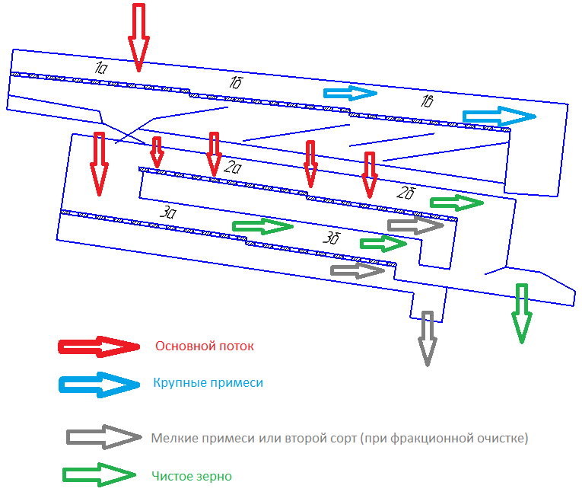
Рисунок 7 - Схема установки решёт

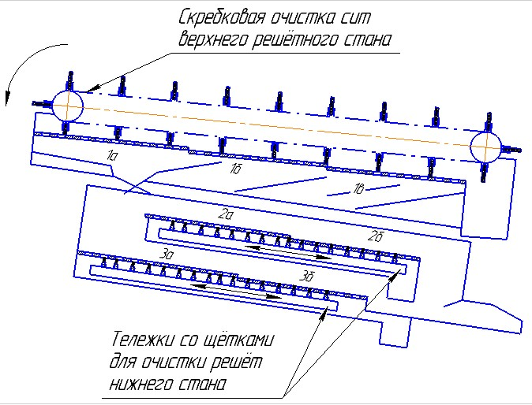
Рисунок 8 - Схема очистки решёт (размеры отверстий решёт среднего и нижнего решётных ярусов в машине ВРМ – К 52.7 в общем случае равны между собой, т.е. 2а = 2b = 3а = 3b)

Очистка среднего и нижнего решет производится щётками, установленными на специальных тележках, совершающих возвратно-поступательные движения (рис. 8). Первоначальная регулировка щёток очистки среднего и нижнего решет проведена на заводе. При недостаточной очистке решет возможна дополнительная регулировка при эксплуатации машины. Для более плотного прижатия очистительных элементов щёток к решетам переставляются опорные шины щёточной скребковой тележки. Подъем щёток производится настолько, чтобы при движении не происходило их выворачивание. Ориентировочные величины подъема показаны на рис. 9.
Правильное положение регулировочного устройства фиксируется двумя гайками на регулировочной шпильке. Это позволяет после опускания тележки, выполняемого при смене решет, быстро установить тележку на место.

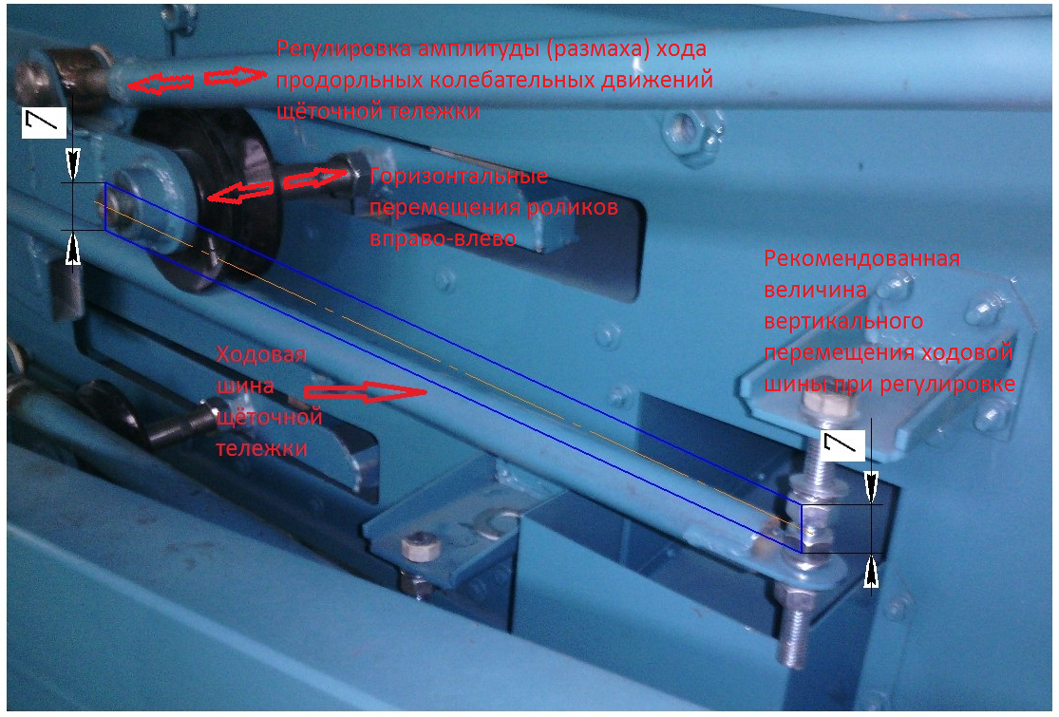

Рисунок 9 - Регулировка установки и перемещений щёточной тележки (7 мм - величина вертикального перемещения ходовой шины тележки)

Внимание!
Ни в коем случае нельзя включать машину при опущенном регулировочном приспособлении!

Дальнейшая возможность регулировки скребков показана на рис. 10. Решетные секции выводятся из решетной системы. Потом следует равномерное поднятие щеток на высоту около 10мм над нижней кромкой направляющей, в которой устанавливаются кассеты с решётами. Разности можно исправлять с помощью установочных болтов на регулируемых ходовых шинах щёточной скребковой тележки. В этом положении фиксируются соответствующие гайки на peгулировочной шпильке для поднятия и опускания щеточной скребковой тележки на регулировочной гайке. После этого щётки опускаются, решета вставляются и щётки снова поднимаются до ограничения к гайке. Регулировка при выведенных решетах имеет преимущество – удобнее контролировать положение щёток и устанавливать их, если все верхние кромки скребков лежат в одной плоскости.

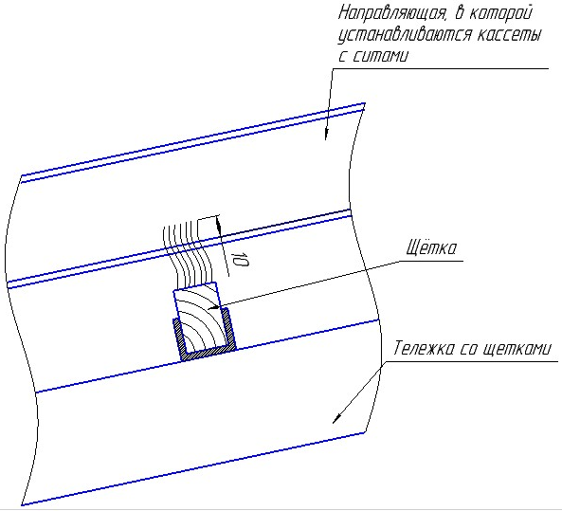
Рисунок 10 - Схема для регулировки щёток нижних решёт

Тележку со щётками можно демонтировать после снятия решет. Привод механизма очистки среднего и нижнего решёт осуществляется от мотор-редуктора при помощи кривошипно-шатунной передачи. Амплитуда механизма очистки (отклонение от нейтральной точки) составляет около 145 мм, полный ход тележки – ок. 290 мм.
Привод решетных станов осуществляется через эксцентриковый механизм. Частоту колебаний можно изменять, переставляя ремень привода станов в другие канавки шкива.
Наклон верхнего решета постоянный. Наклон нижних решет может ступенчато меняться путём перестановки верхних креплений пружин, на которых подвешен нижний стан, на фигурном кронштейне рамы (рис. 4, поз. 27; рис. 11). Перестановка пружин на 1 отверстие изменяет угол наклона решёт на 2/3 градуса.

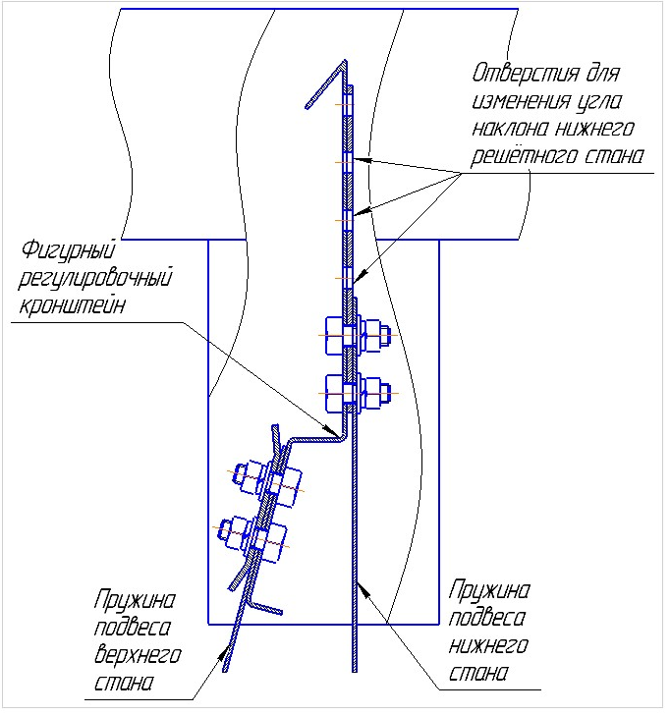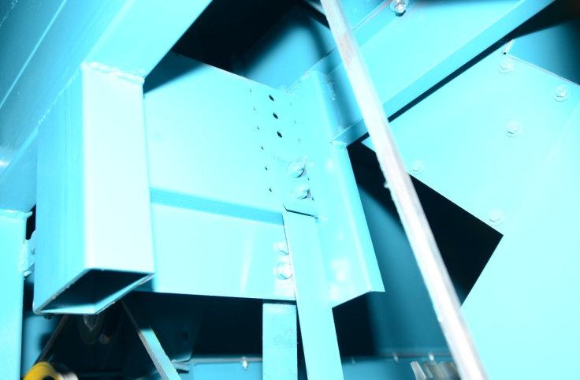
Рисунок 11 - Фигурный кронштейн для изменения угла наклона нижнего решётного стана

Решетные станы оборудованы съёмными рамами (секциями) с решётами.
Каждая секция состоит из 5-ти сегментов, которые крепятся к съёмной раме прижимными планками и 12-ю гайками (рис. 12). Для снятия решёт гайки ослабляются и решётные сегменты вытаскиваются из рамок. Соответственно, установка решётных сегментов осуществляется в обратном порядке. Конструкция передних секций имеет дополнительную поперечную шину (перекладину) в передней части секции для фиксации кассет передней крышкой стана (рис. 13).
Решётные кассеты устанавливаются в направляющих решётных станов. Сверху – между кассетами и верхней полкой направляющей – закладывается резиновая уплотнительная прокладка. Лежащие одна за другой съёмные рамки соединяются между собой при помощи соединительного крюка. Крюк находится под поперечной шиной кассеты. Последовательно одна за другой две решетные секции можно вынимать, как правило, без большого труда из решетного стана (задняя рамка вынимаются вместе с передней с помощью соединительного крюка). Фиксация кассет в направляющих осуществляется с помощью болтов (рис. 14, б) (или эксцентриковых кулачков (рис. 14, в) – в зависимости от исполнения машины). Кроме того, кассеты соединяются крюками с передней крышкой стана, крышка фиксируется на передней панели с помощью прижимных болтов с планками (рис. 13; рис. 14, а).
Для замены кассет (или для замены в кассетах решётных сегментов) нужно отпустить прижимные болты на передней крышке и вынуть болты с планками из ушей. Затем необходимо повернуть с помощью гаечного ключа эксцентриковые кулачки против часовой стрелки до освобождения кассет от прижима. После этого вынуть резиновые прокладки, за ручки на передней крышке подтянуть сцепленные соединительными крюками кассеты к передней панели решётного стана, снять крышку и последовательно, одна за другой, вынуть кассеты из направляющих (рис. 13, рис. 14). Установка кассет производится в обратном порядке.

Рис. X
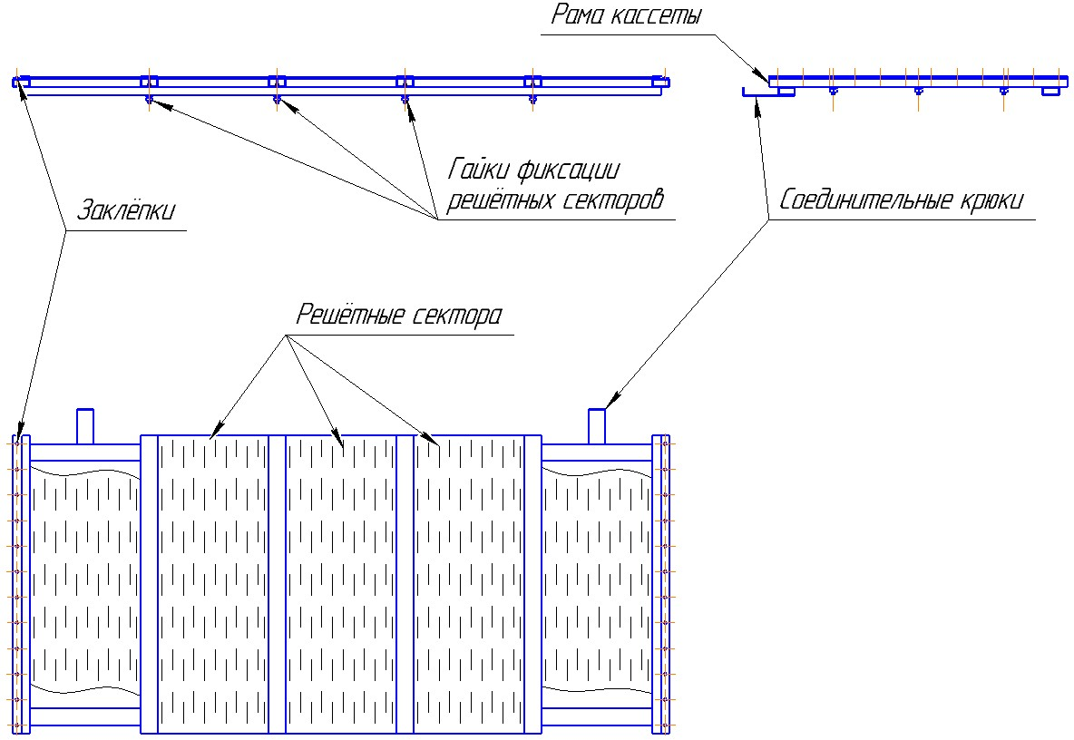

Рисунок 12 - Решётная секция

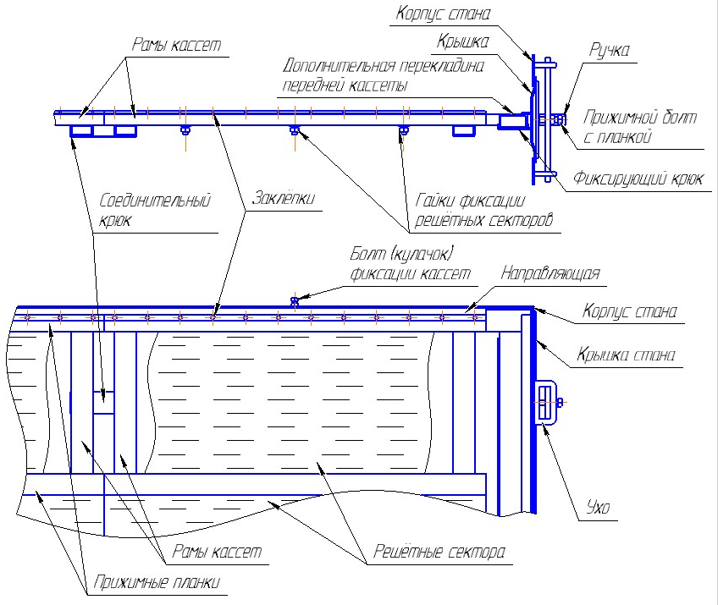
Рисунок 13 - Схема установки решётных секций
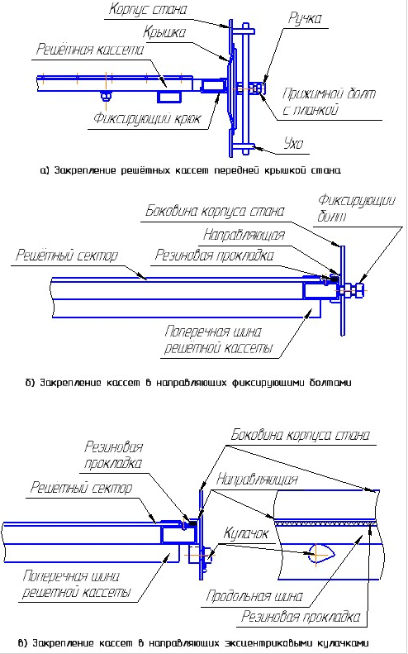

Рисунок 14 - Схема фиксации секций в направляющих

Рекомендации по выбору размеров решёт для машины ВРМ – К 52.7

На рис. 7 показана решетная схема. Решета для установки в средних и нижних решетных секциях подбираются так, чтобы требования соответствующих стандартов по содержанию мелких примесей были выполнены. Верхние решета 1а и 1б подбираются такими, чтобы примерно 90% всего очищаемого зерна прошло сквозь решёта. При этом решета 1а и 1б устанавливаются либо с одинаковыми отверстиями, либо размер отверстий решет 1б на одну-две ступени ниже; а секции 1в - меньше еще на одну-две размерные ступени.
Для обработки пшеницы, например, могут быть применены решёта, размеры отверстий которых указаны в таблице 2. Более подробные данные для обработки различных культур приведены в таб. 6 Приложений, точная информация – в специальной литературе. Уточняются эти данные при помощи лабораторных проб и исследований, так как зависят от размеров зёрен и семян определённого сорта конкретной обрабатываемой культуры, условий уборки урожая и реального состояния исходного зернового вороха (крупность семян, состав и количество примесей, влажность и др.)

Таблица 2 - Пример соотношений размеров отверстий решёт для предварительной очистки пшеницы (размеры отверстий решёт среднего и нижнего решётных ярусов в машине ВРМ – К 52.7 в общем случае равны между собой, т.е. 2а = 2b = 3а = 3b)

Секция 1а | Ø 10.0 | Секция 2а, 2б | □ 1,5 или Ø2
Секция 1б | Ø 9,0 | Секция 3а,3б | □ 1,5 или Ø2
Секция 1в | Ø 8,0

Так как в таблицах приведены лишь ориентировочные значения размеров отверстий решёт, то следует пояснить, каким образом можно, учитывая требования стандарта к размерам зёрен той или иной культуры, с помощью коэффициентов определить величину отверстий решет решетных секций для обработки семян конкретного сорта определённой культуры.
Колосовые решёта (секции 1а, 1b, и 1с верхнего решётного яруса) должны пропустить все (или почти все) семена основной культуры, а крупные примеси отделить сходом. Поэтому размеры отверстий данного вида решёт должны быть несколько больше размеров основного признака делимости культурных семян. Подсевные решёта (секции 2а, 2b среднего и секции 3а, 3b нижнего решётных ярусов) наоборот, сходом должны выделять все семена основной культуры, следовательно, размеры их отверстий должны быть меньше минимального признака делимости культурных семян. Для обработки на решётах с продолговатыми отверстиями таким признаком является толщина зерна, для решёт с круглыми отверстиями – ширина (в некоторых случаях, для более точного определения размеров отверстий – соотношение толщины и ширины зёрен (более подробно см. указания в специальной литературе)). Коэффициенты для подбора размеров продолговатых отверстий решёт:

- предварительная очистка: k = 2,5 (верхнее решето (секция 1с)); k = 0,6 (нижнее решето (секция 3b);
- первичная очистка: k = 2 (верхнее решето (секция 1с)); k = 0,7 (нижнее решето (секция 3b);
- вторичная очистка: k = 1,3 (верхнее решето (секция 1с));
k = 0,75 / 0,8 (нижнее решето (секция 3b) – меньшее значение коэффициента применяется при подборе решёт для обработки мелкосеменных культур (см. пояснения в разделе 4.2.2.4);
- сортирование: k = 1,3 (верхнее решето (секция 1с)); k = 0,9 (нижнее решето (секция 3b))

Внимание! Технологические маршруты обработки зерна и семян на решётах и назначение отдельных решётных секций решётных станов машин ВРМ – К 52.7 и ВРМ – К 54.7 отличаются при различных видах обработки зернового вороха, поэтому и выбор размеров отверстий решёт для основных видов обработки зерна или семян для этих машин различны. При предварительной или первичной очистках на машинах ВРМ - К 52.7 и ВРМ – К 54.7 размеры отверстий решёт верхнего решётного яруса соотносятся следующим образом: 1а > 1b > 1c. При вторичной очистке или сортировании на машинах ВРМ – К 52.7 и ВРМ – К 54.7, напротив, размеры отверстий решёт верхнего решётного яруса соотносятся как 1а < 1b < 1c. Внимательно изучайте положения настоящей Инструкции и указания в специальной литературе!

Например, для первичной очистки озимой пшеницы сорта «Новокрымка» с толщиной зёрен Кd = 2,52 ± 0,26:

1.Наибольший размер отверстий верхнего решета (секция 1с):

Вр = Kd_{max} × k = (2,52 + 0,26) × 1,3 = 3,614 (мм)

По каталогу производителя решёт принимаем ширину продолговатых отверстий решётных сегментов для оснащения решётной секции 1с(Б3) = □3,6 мм (решето №36).

Наименьший размер отверстий нижнего решета (секция 3b):

Нр = Kd_{min} × k = (2,52 – 0,26) × 0,8 = 1,808 (мм)

Часто для более полного выделения мелких примесей является целесообразным выбирать нижнее решето несколько большего размера, поэтому по каталогу производителя решёт принимаем ширину продолговатых отверстий решётных сегментов для оснащения решётной секции 3b: □2,0 мм (решето №20). Отверстия решёт решётной секции 3а равны размерам решёт секции 3b: 3а = 3b = □2,0. Размеры отверстий решётных секций среднего яруса решёт 2а = 2b = 3а = 3b.

2.Секция верхнего решета 1а:

1а ≈ 1,3 × 1с ≈ 1,3 × 3,6 ≈ 4,68 ≈ □4,8 (мм)

3.Секция верхнего решета 1b:

1b ≈ 1,2 × 1с ≈ 1,2 × 3,6 ≈ 4,32 ≈ □4,2 (мм)

Внимание! Все приведенные значения размеров отверстий решёт и производительности машины (как табличные, так и определенные с помощью коэффициентов) носят ориентировочный характер, и должны уточнятся в соответствии с анализами проб зерна и отходов, взятых в конкретных условиях очистки (состав исходного вороха, размер зёрен обрабатываемой культуры, состав и размер частиц отходов, влажность вороха и др.), указаниями в специальной литературе, и данными лабораторных исследований.

Воздушная установка

Машина оборудована двумя воздушными сепараторами, соединёнными в верхней части. Канал предварительной сепарации наклонный, канал главной сепарации — вертикальный (подъемная шахта) (рис. 3, поз. 7; рис. 4, поз. 8). Процесс, протекающий в канале главной сепарации можно контролировать через смотровое окно. Схема работы воздушной системы представлена на рис 16. Крыша машины собрана из отдельных частей, которые можно снимать для обслуживания питающего устройства и воздушного сепаратора (раздел 4.2.1).
Скорость воздушных потоков в каналах сепарации бесступенчато регулируется поворотом заслонок при помощи цепных передач ручными штурвалами.
Для точной регулировки (регулировка эффект очистки и потерь зерна) в канале главной сепарации имеется дроссельная заслонка, положение которой изменятся также от руки.
Чем больше открыта дроссельная заслонка, тем больше воздуха поступает в воздушную систему (при неизменной пропускной способности), тем самым увеличивается эффект очистки, но увеличиваются и потери зерна. Соотношение между положением регулировочного шибера и положением заслонки показано на приложенной диаграмме (рис. 15). В основном, при увеличении пропускной способности воздушной системы регулировочный шибер и заслонки открываются, а дроссельная заслонка прикрывается.
Мелкие примеси, выделенные из очищаемого материала воздушными сепараторами, выводятся из отстойных камер шнеками.
Необходимые для воздушной сепарации потоки воздуха создаются радиальным вентилятором. Вентилятор может быть укреплен непосредственно к раме машины (в этом случае для установки машины потребуется меньшее пространство), либо установлен отдельно. Вариант с отдельной установкой вентилятора предпочтительнее, т. к. пыль, откладывающаяся на лопатках вентилятора в процессе работы, приводит к дополнительным вибрациям, и в случае установки вентилятора на раме машины эти вибрации отражаются на работе решётных станов. Возможно также подключение машины к централизованной аспирационной системе. При электрическом подключении вентилятора следить за тем, чтобы он включался после решетной системы.
Настраивают воздушную систему после установки подачи зернового материала. Дроссельной заслонкой регулируют общую скорость воздушного потока в каналах воздушной сепарации и в зависимости от обрабатываемой культуры: при обработке семян зернобобовых культур и зернового вороха повышенной влажности скорость воздушного потока увеличивается, для чего дроссельная заслонка открывается.

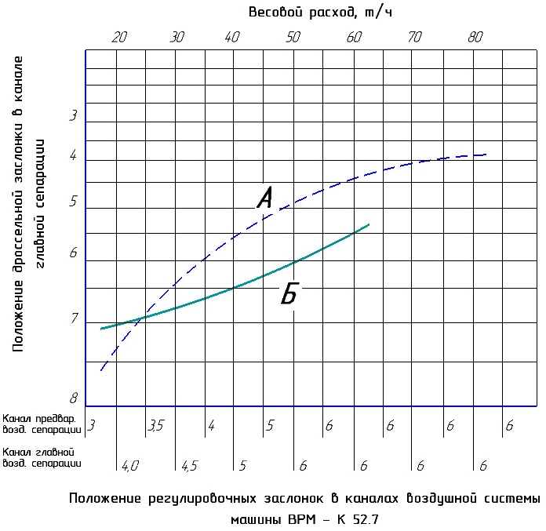

Рисунок 15 - Диаграмма для установки заслонки в канале главной сепарации и дроссельной задвижки при обработке зерна (А – предварительная очистка, В – первичная очистка). Положения заслонок указаны в долях открытого воздушного канала (3/6 – заслонка открыта наполовину, 6/6 – заслонка открыта полностью)

В машинах, имеющих два канала аспирации (перед и после очистки зерна или семян на решётах), в канале второй аспирации (у ВРМ – К 52.7 – канал главной воздушной сепарации) скорость воздушного потока должна быть большей, чтобы обеспечивать выделение щуплых, неполноценных семян основной культуры. Для этого регулирование начинают с того, что заслонку канала первой аспирации (канал предварительной воздушной сепарации) открывают на 1/3, а заслонку канала главной воздушной сепарации открывают полностью и дроссельной заслонкой устанавливают необходимую скорость воздушного потока. Поскольку изменение скорости движения в одном канале влияет на скорость в другом, то, изменив положение первой заслонки, корректируют положение второй.
Правильность установки скорости воздушного потока контролируется по составу выходов из отстойных камер. В канале предварительной воздушной сепарации должны выделяться пыль, полова, соломистые примеси, а в канале главной воздушной сепарации – дополнительно дроблёное, щуплое и другое неполноценное зерно.

Оборудование машины. Технологическая схема

Варианты оборудования

Машина ВРМ – К 52.7 (машина для предварительной и первичной очистки зерновых, зернобобовых и масличных культур) поставляется в следующем исполнении:
- Установленные и подключенные электродвигатели:
вентилятор – 11,0 кВт
привода решётных станов – 1,5 кВт
привода механизма очистки решёт – 0,55 кВт;
- Распределительная коробка;
- Питающее устройство для подачи зерна;
- Скребковая очистка верхнего решета;
- Щёточная очистка нижнего решета;
- Ступенчатое изменение числа оборотов вала привода решётных станов (340/360 об/мин);
- Угол наклона верхнего решета 8°;
- Регулируемый наклон среднего и нижнего решёт от 8 до 12°;
- Вентилятор, устанавливаемый отдельно от машины;
- Воздуховод для отвода воздуха.

Технологическая схема

Материал, подлежащий очистке, по зернопроводу подается в питающее устройство, где распределяется по всей ширине машины. Проходная щель регулируется при помощи впускного шибера так, чтобы производительность машины согласовывалась с количеством подаваемого материала, и при этом материал был бы равномерно распределен по ширине машины. Далее материал поступает в канал предварительной воздушной сепарации. В канале поток воздуха отбирает и выносит в отстойную камеру пыль и другие мелкие примеси. Прошедший воздушную очистку материал поступает на верхнее решето, отделяющее крупные примеси (солому, колосья и др.).
Скребки транспортера перемещают примеси по решету к выводному лотку.
Проход верхнего решета разделителем потока направляется двумя примерно одинаковыми по величине потоками на параллельно работающие среднее и нижнее решета. Эти решета предназначены для выделения из очищаемого материала мелких частиц (песок, семена сорных растений, дробленое зерно, при фракционной очистке - фураж).
В расположенном дальше главном воздушном сепараторе отбираются и выносятся в отстойную камеру частицы, отличающиеся большей парусностью. Выходящий из шахты главной воздушной сепарации очищенный материал поступает в приемную воронку и может быть направлен на дальнейшую обработку. Решетные и воздушные отходы выводятся по выводным трубам и лоткам, расположенным на стороне обслуживания машины. Состав отходов можно контролировать по пробам, отбираемым при помощи пробоотборника.
На рис. 16 схематически изображена описанная в разделе 5.2 работа машины.

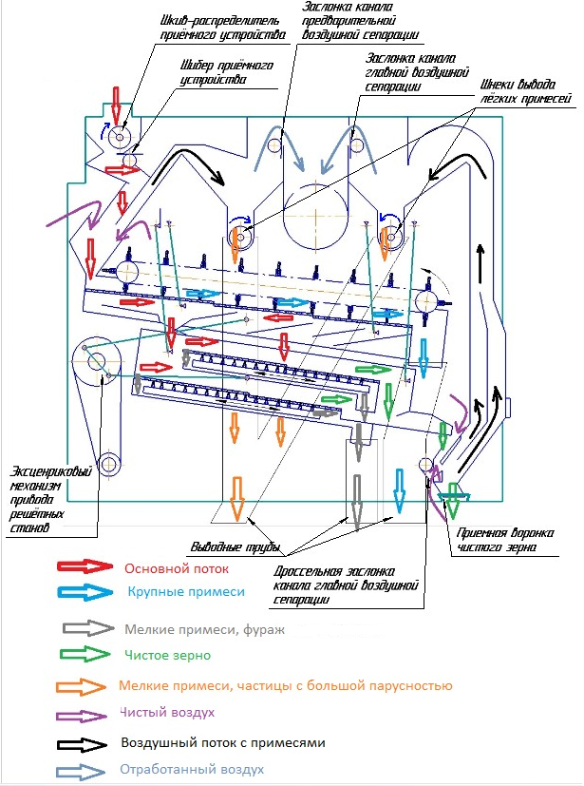

Рисунок 16 - Технологическая схема работы машины

Сборка и установка

Подготовительные работы выполняются согласно приведенному в настоящем руководстве плану установочной площадки (рис. 17 Приложений). При этом необходимо оставить возле машины свободное место для открывания дверей и смены решет. Устанавливается машина в помещении, защищающем ее от непогоды.
Вначале в полу закрепляется приемная воронка для очищенного материала воронки для приёма отходов. Места для их установки определяются в соответствии с рис. 17 Приложений. Верхние края воронок должны быть заподлицо с полом. Необходимо соблюдать указанные расстояния во избежание закупорки в местах передачи.
Устанавливают машину на подготовленное место и закрепляют её. Предусмотреть для закрепления для машины на металлоконструкциях или фундаменте анкерные болты Ø20 мм. Опорные плиты имеют отверстие Ø21. Не допускается монтаж машины на резиновых амортизаторах и т.п. Основание для установки машины должно быть жёстким (прочная сварная металлоконструкция или бетон) (Рис. 18 Приложений)
Мотор-редуктор ослабляется из своего транспортного закрепления (крепится на 4-х болтовых соединениях), переводится из транспортного в рабочее положение, и снова закрепляется так, чтобы шатун кривошипно-шатунного привода механизма очистки нижнего стана располагался строго вертикально. Клиноременная передача, цепная и кривошипная передача должны приводить в ход решетные станы и скребковые тележки и транспортёр.
Дальнейшие работы, такие как монтаж вентилятора, воздуховодов, подводящего зернопровода, зернопроводов очищенного материала и отходов, производятся согласно проекту размещения оборудования на зернообрабатывающем комплексе.
Во избежание передачи вибрации проследить за тем, чтобы присоединение воздуховода для отвода воздуха к машине было гибким.
Подключение машины к электросиловому шкафу производится в соответствии с общим планом силовой разводки, разработанным проектировщиками. Внутри машины всё электрооборудование соединено электропроводкой в соответствии с электрической схемой (рис. 21 Приложений).
Клиновые ремни и приводные цепи при перевозке закрепляются у своих шкивов и звёздочек.
Винтовые части для кривошипной передачи находятся у плеча рычага вала.
Кабельный ввод зажимается.

Расположение узлов и частей машины указано на рис. 1 - 6.

Обслуживание машины

Подготовка машины к работе

В очиститель-сепаратор устанавливаются металлические решёта с отверстиями, подбираемыми в зависимости от вида и состояния очищаемого материала. Размер отверстий решет выбирают, руководствуясь приложенной таблицей решет. Данные, приведенные в таб. 2 и таб. 6 Приложений являются ориентировочными. Окончательный выбор решёт зависит от ряда факторов - сорт, условия уборки урожая, исходная чистота, вид примесей, а также от имеющихся в наличии решёт. Остальные указания об установке решет приведены в разделе 4.2.2 руководства. Сепаратор нельзя включать при незакрепленных решётных рамках.
Очистку решёт необходимо отрегулировать так, чтобы скребки равномерно прилетели к решету. Не следует допускать сильного прижатия их к решету.
Проверяется натяжение клиновых ремней. Ежедневный контроль за натяжением ремней необходим примерно в течение первых 100 часов эксплуатации ремней. Не допускается сильное натяжение ремней, ведущее к нагреву подшипников и деформации валов. Особенно важно правильное натяжение ремня привода решётного стана.
Перед вводом машины в эксплуатацию проконтролировать резьбовые соединения на плотность установки, затянуть резьбовые соединения, ослабленные при транспортировке.
Ниже в руководстве (таб. 5)будут объяснены нанесённые на машину условные обозначения (символы).
Внимание!
Перед пуском машины демонтировать детали, служащие для фиксирования решётных станов при перевозке!

Пуск сепаратора

Сепаратор включают в работу с пульта управления до подачи в него материала. После регулировки величины подачи материала необходимо отрегулировать его распределение по ширине машины. Устанавливают в необходимое положение заслонки в каналах предварительной и главной воздушной сепарации. Правильная установка заслонок и подбор решёт проверяются по составу проб отходов и очищенного материала.
При регулировке наклона решёт и частоты их колебаний руководствуются следующими правилами:
- для сыпучего материала угол наклона и частота колебаний устанавливаются меньшие, а для малосыпучего материала предпочтительны высокая частота колебаний решёт и больший наклон их;
- регулировка наклона решет, может производиться на неработающей машине.
В общем случае, порядок включения машины следующий:
- включить привод решётных станов;
- включить привод механизма очистки решёт;
- включить вентилятор системы воздушной сепарации;
- включить и отрегулировать подачу обрабатываемого материала;
- отрегулировать скорость воздушного потока в каналах воздушной
сепарации.

Смена очищаемого материала

При переходе на обработку другого материала необходимо очистить сепаратор. Для этого:
- несколько минут сепаратор работает вхолостую;
- вынимают и очищают от остатков предыдущего материала решёта и механизмы очистки решёт.

Техническое обслуживание

Указания по техническому уходу

Таблица 3 - Периодичность технического обслуживания машины
Периодичность технического обслуживания | Содержание работ при техническом обслуживании
500 часов работы | Проверка натяжения клиновых ремней, смазка
1000 часов работы | Смазка
2000 часов работы | Смазка. Проверка вытяжной трубы и вентилятора и их очистка от пыли и отходов, налипших на внутренней поверхности и рабочем колесе

Смазку осуществлять согласно указаниям, содержащимся в таб. 9 Приложений настоящей Инструкции.
Потери масла из мотор-редуктора восстанавливаются доливанием. При замене масла мотор-редуктор разбирают.
Заслонки в каналах воздушной сепарации при техническом уходе полностью открывают для очистки.
Двигатели ежедневно очищать от пыли.

Обкатка машины

В первые 100 часов работы особое внимание уделяется проверке и регулировке натяжения клиновых ремней и цепей. Проверяют и, при необходимости, подтягивают болты крепления шатунов, подвесок решетных станов, подшипников и др.
Упоры решет установить так, чтобы решетные секции не двигались и были прочно закреплены между упором решета и натяжной плитой.
Подтянуть корончатую гайку на болте тяги привода щеточной тележки. Для этого целесообразно снять клиноременной шкив с коренным подшипником с концевой цапфы вала приводного двигателя, предварительно сняв коренной подшипник с тяги. Установленную на заводе длину тяги необходимо зафиксировать, для того, чтобы ее снова восстановить при монтаже.
Стандартный размер составляет 784 мм от середины болта коренного подшипника до середины противоположного подшипника.

Ежесменное техническое облуживание

- Очистить машину от пыли и остатков зерна
- Осмотреть рабочие органы и устранить выявленные неисправности
- При необходимости:
- подтянуть резьбовые соединения;
- отрегулировать поджатие щёток;
- натянуть ременные и цепные передачи.
- Следить во время работы за технологическим процессом:
- не допускать перегрузки решёт и забивания зернопроводов;
- регулировать воздушный поток по составу отходов.

Возможные неисправности и способы их устранения

Таблица 4 - Возможные неисправности и способы их устранения
Неисправности | Способы устранения
Машина работает с вибрацией | Проверить правильность установки машины на ровной поверхности и фиксацию рамы.  Проверить крепление подшипников вала привода решётных станов и шатунов.  Проверить рабочее колесо вентилятора на наличие налипшей на нём пыли и очистить.
Очищаемый материал движется по решётам с одной стороны | Проверить горизонтальность установки машины.  Устранить засорение питающего устройства.  Проверить впускной шнек питающего устройства.
Забиты решёта | Отрегулировать прижатие скребков (щёток).
Скорость воздушного потока недостаточна | Проверить вытяжную трубу и при забивании очистить её.
Решёта не закреплены плотно | Отрегулировать положение упоров.  Подтянуть ручку крепления рамок.
Скребковая цепь работает с ударами | Отрегулировать натяжение цепи.
Большое количество зерна в отходах | Устранить перегрузку верхнего решета.  Уменьшить воздушный поток.
Опорные шины скребковой тележки изношены | Повернуть в вертикальной плоскости на 180° опорные шины скребковой тележки.
Щёточная тележка ударяет о решётный стан | Уменьшить величину хода за счёт укорачивания шатуна между кривошипной передачей и приводным валом щёточной тележки или изменить положение скребковой тележки путём удлинения или укорачивания шатуна между приводным валом щёточной тележки и скребковой тележкой

Указания по технике безопасности

При установке и эксплуатации решётного стана соблюдать действующие постановления по охране труда и противопожарной безопасности.
Монтажный и обслуживающий персонал получает инструктаж с подтверждением этого ответственным лицом предприятия - пользователя. Кроме того, необходимо пояснять имеющиеся в машине предохранительные устройства. При этом особое внимание обратить на следующее:
- следует выбрать место для установки машины, чтобы были возможны беспрепятственное ее обслуживание и технический уход;
- должна быть обеспечена возможность в любой момент открыть дверцы;
- машину можно включать в работу и эксплуатировать только при закрытых дверцах и установленных на место ограждениях;
- не разрешается машину включать в работу до прокладки отводного воздухопровода и до присоединения к питающему устройству трубы длиной не менее 500 мм;
- поднимать работающую машину запрещено;
- после открытия передних дверей дебалансы приводного вала установить в нижнее стабильное положение;
- вывесить указания по охране труда так, чтобы он всегда хорошо читались.
Внимание! Запрещается:
- допускать к работе лиц, не изучивших устройство машины и не прошедших инструктаж по технике безопасности;
- производить ремонтные работы, не обесточив машину;
- работать в неисправной и развевающейся одежде;
- работать во время грозы;
- запускать машину:
◦ без подключения нулевого провода
◦ со снятыми или неисправными ограждениями
◦ не убедившись в сохранности изоляции электропроводки
◦ не предупредив обслуживающий персонал.

Приложения
Таблица 5 - Условные обозначения (символы) органов управления машиной
Символ | Значение символа
 | Подача очищаемого материала
 | Штурвал управления впускным шибером питающего устройства
 | Штурвал управления заслонкой в канале предварительной воздушной сепарации
 | Заслонка в канале главной воздушной сепарации
 | Дроссельная заслонка в канале главной воздушной сепарации
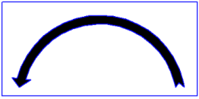 | Вращение эксценрикового вала (влево – на стороне привода; вправо – на стороне обслуживания)
 | Вращение влево (шнек выгрузки отходов из отстойной камеры канала главной воздушной сепарации)
 | Вращение вправо (шнек выгрузки отходов из отстойной камеры канала предварительной воздушной сепарации)
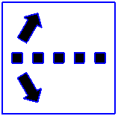 | Ступенчатая регулировка угла наклона нижнего решётного стана
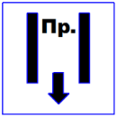 | Выпуск отходов предварительной воздушной сепарации
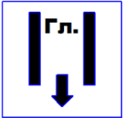 | Выпуск отходов главной воздушной сепарации
 | Выпуск отходов с верхнего решётного стана
 | Выпуск отходов со среднего решета (верхнее решето нижнего решётного стана)
 | Выпуск отходов с нижнего решета нижнего решётного стана

Таблица 6 - Ориентировочная таблица подбора решёт для различных видов обработки зерна и семян на машине ВРМ - К 52.7

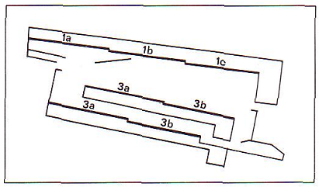
Схема расположения решёт машины ВРМ – К 52.7 (размеры отверстий решёт среднего и нижнего решётных ярусов в машине ВРМ – К 52.7 в общем случае равны между собой, т.е. 3а = 3b)
Обрабатываемая культура | Обозначение ситовой поверхности на схеме установки решёт | Предварительная очистка  Применяется при необходимости обработки большого объёма материала при невысоких требованиях или при высокой влажности и загрязнённости вороха.  Производительность 70 т/ч – 100% | Первичная очистка (меньшая производительность при более высоком качестве очистки).  Производительность 49 - 42 т/ч – 70 – 60% | Вторичная очистка (применяется при хорошем качестве исходного вороха и высоких требованиях к конечному продукту) Производительность 35 – 21 т/ч – 50-30%
Пшеница | 1a | □9,0…10,0 Ø12,0…13,0 | □7,0…8,0  Ø11,0 | □4,5…5,0  Ø8,0
 | 1b | □8,0…9,0  Ø11,0 | □6,5…7,0  Ø10,0 | □4,2…4,8  Ø7,5
 | 1c | □7,0…7,5 Ø9,0…10,0 | □5,5…6,0  Ø9,0 | □3,6…3,8  Ø6,5
 | 3a = 3b | □1,7…1,8 Ø2,0…2,5(2,1…2,2) | □1,9…2,2 Ø2,0…2,6 | □2,2…2,4 Ø2,8…3,0
Рожь | 1a | □8,0  ø13,0 | □6,5  ø12 | □4,2  ø8,5
 | 1b | □7,0  ø12,0 | □6,0  ø11 | □3,8  Ø8,0
 | 1c | □6,0  ø10,0 | □4,8  ø9,0 | □3,2  Ø7,0
 | 3a = 3b | □1,4  ø1,7 | □1,7  ø2,0 | □1,9  Ø2,5
Ячмень | 1a | □8,5…10,0  Ø15,0…18,0 | □7,0…8,0  Ø15,0…14,0 | □4,2…5,2  Ø10,0…11,0
 | 1b | □8,0…9,0  Ø14,0…15,0 | □6,0…7,5  Ø13,0…14,0 | □4,0…4,8  Ø9,0…10,0
 | 1c | □6,5…7,5  Ø12,0…13,0 | □5,2…6,0  Ø11,0…12,0 | □3,25…4,0  Ø8,5
 | 3ab | □1,5…1,8  Ø2,0…2,6 | □1,8…2,2  Ø2,6…2,8 | □2,0…2,4  Ø3,0…3,2
Овёс | 1a | □8,0  Ø18,0 | □6,5  Ø16,0 | □4,2  Ø12,0
 | 1b | □7,0  Ø16,0 | □6,0  Ø15,0 | □3,8  Ø11,0
 | 1c | □6,0  Ø14,0 | □4,8  Ø13,0 | □3,2  Ø9,5
 | 3a = 3b | □1,4  Ø1,75 | □1,7  Ø2,0 | □1,9  Ø2,5
Просо | 1a | □6,0  Ø6,5 | □4,5  Ø6,0 | □3,0  Ø4,5
 | 1b | □5,5  Ø6,0 | □4,0  Ø5,0 | □2,8  Ø4,0
 | 1c | □4,5  Ø5,0 | □3,4  Ø4,5 | □2,2  Ø3,4
 | 3a = 3b | □1,0  Ø1,5 | □1,2  Ø1,75 | □1,4  Ø2,0
Гречиха | 1a | □10,0  Ø11,0 | □7,0  Ø10,5 | □5,2  Ø7,5
 | 1b | □9,0  Ø10,0 | □6,0  Ø9,0 | □4,8  Ø6,5
 | 1c | □8,0  Ø7,5 | □5,2  Ø7,5 | □4,0  Ø5,5
 | 3a = 3b | □1,8  Ø2,6 | □2,2  Ø3,0 | □2,4  Ø3,4
Кукуруза | 1a | Ø20,0…25,0 | Ø18,0…22,0 | Ø14,0…16,0
 | 1b | Ø18,0…24,0 | Ø16,0…20,0 | Ø13,0…15,0
 | 1c | Ø16,0…20,0 | Ø14,0…18,0 | Ø11,0…13,0
 | 3a = 3b | □2,4…2,8  Ø4,7…6,0 | □2,8…3,5  Ø5,5…6,5 | □3,25…3,8  Ø7,5…8,5
Рис | 1a | □7,0  Ø16,0 | □6,0  Ø14,0 | □3,5  Ø10,0
 | 1b | □6,5  Ø14,0 | □5,2  Ø13,0 | □3,25  Ø9,5
 | 1c | □5,5  Ø12,0 | □4,5  Ø11,0 | □2,8  Ø8,0
 | 3a = 3b | □1,3  Ø1,75 | □1,6  Ø2,0 | □1,8  Ø2,6
Горох | 1a | Ø11,0…22,0 | Ø10,0…20,0 | Ø8,0…16,0
 | 1b | Ø10,0…18,0 | Ø9,5…16,0 | Ø7,5…14,0
 | 1c | Ø9,0…16,0 | Ø8,0…15,0 | Ø6,5…12,0
 | 3a = 3b | □2,8…4,5  Ø3,0…5,5 | □3,25…5.5  Ø3,5…6,0 | □3,8…6,5  Ø4,0…7,0
Подсолнечник | 1a | □12,0  Ø20,0 | □10,0  Ø20,0 | □6,5  Ø13,0
 | 1b | □10,0  Ø18,0 | □9,0  Ø16,0 | □5,5  Ø12,0
 | 1c | □9,0  Ø16,0 | □7,5  Ø14,0 | □4,8  Ø10,0
 | 3a = 3b | □2,2  Ø3,6 | □2,6  Ø4,2 | □3,0  Ø4,7
Бобы | 1a | Ø25,0 | Ø22,0 | □13,0  Ø16,0
 | 1b | Ø22,0 | Ø20,0 | □12,0  Ø15,0
 | 1c | Ø18,0 | Ø16,0 | □10,0  Ø12,0
 | 3a = 3b | □4,5  Ø6,0 | □5,2  Ø6,5 | □6,0  Ø7,5
Соя | 1a | Ø16,0 | Ø14,0 | □8,5  Ø11,0
 | 1b | Ø14,0 | Ø12,0 | □8,0  Ø9,5
 | 1c | Ø12,0 | Ø10,0 | □6,5  Ø8,0
 | 3a = 3b | □3,0  Ø4,0 | □3,5  Ø4,5 | □4,0  Ø5,5
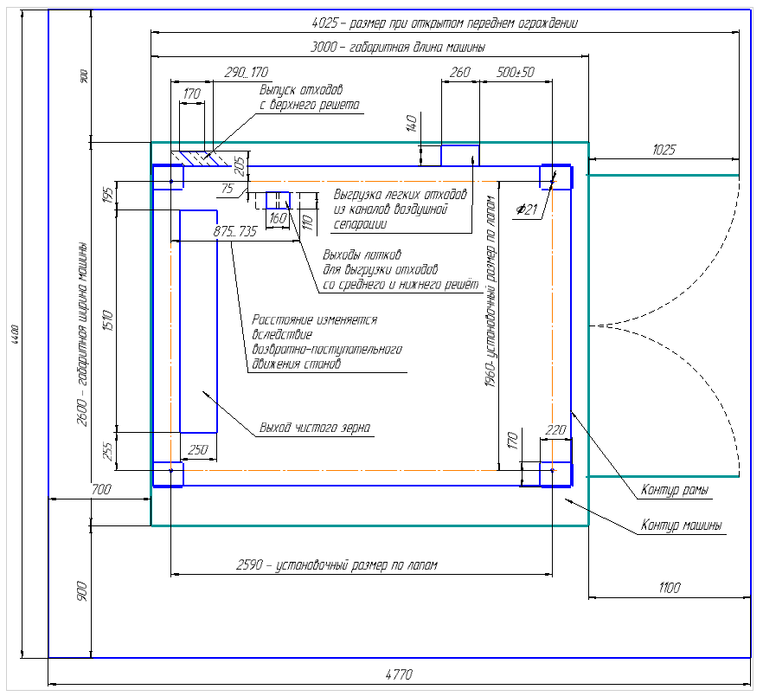
Рисунок 17 - Габаритные и установочные размеры машины ВРМ - К 52.7 и размеры площадки для её установки с минимально необходимыми проходами для обслуживания и ремонта машины

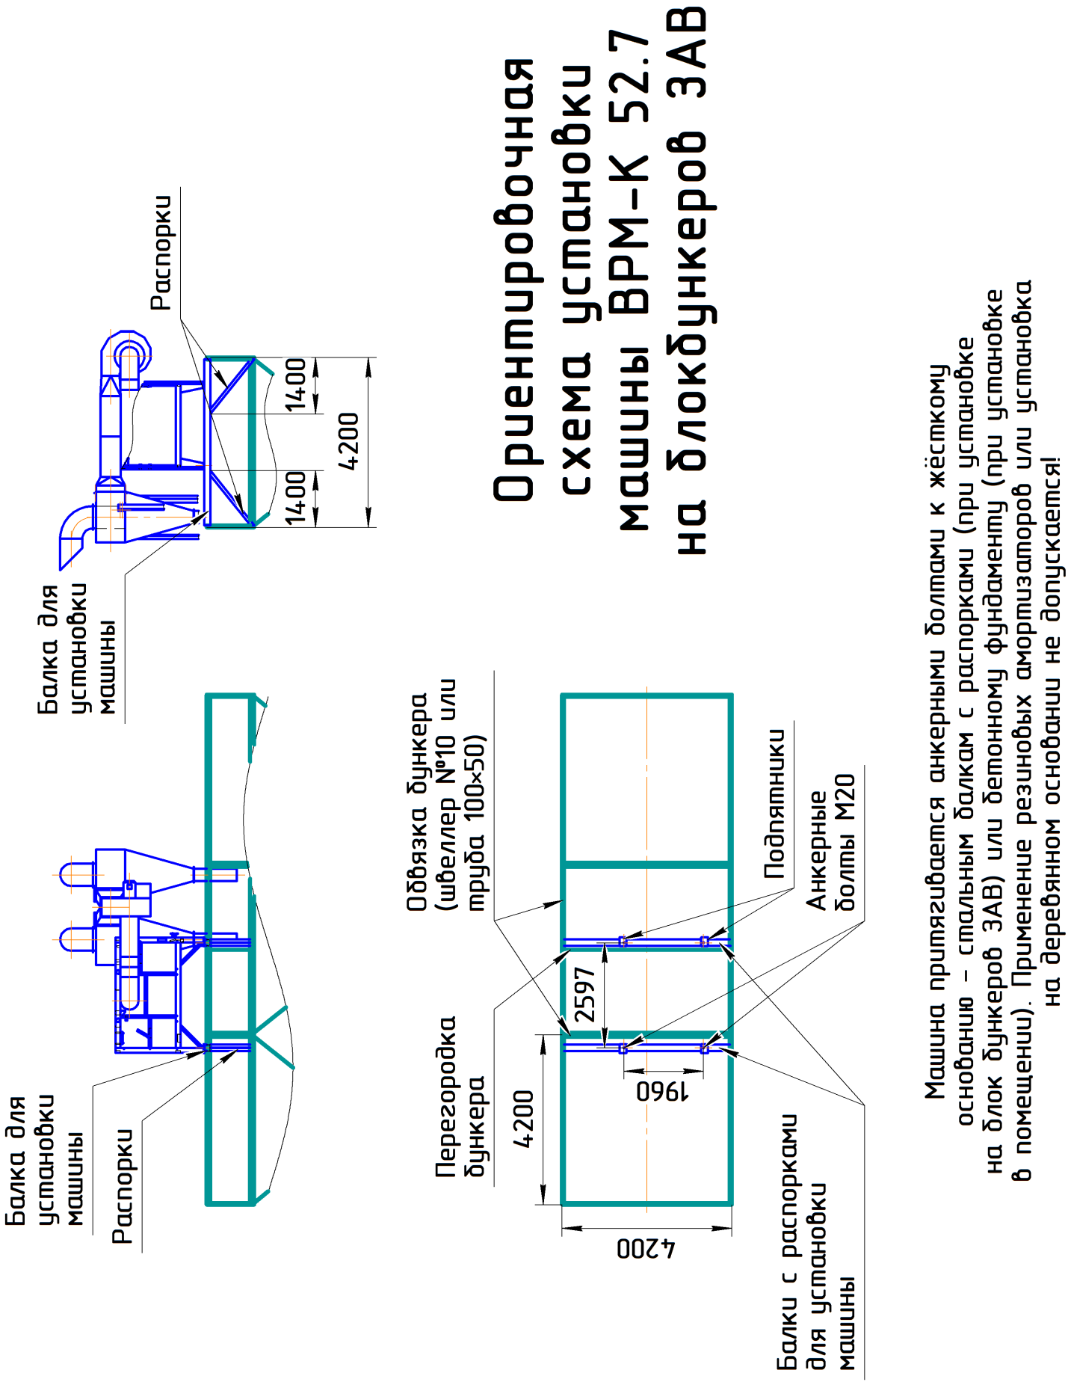

Рисунок 18 - Ориентировочная схема установки машины ВРМ - К 52.7 на металлоконструкции блока бункеров зерноочистительного агрегата (ЗАВ)

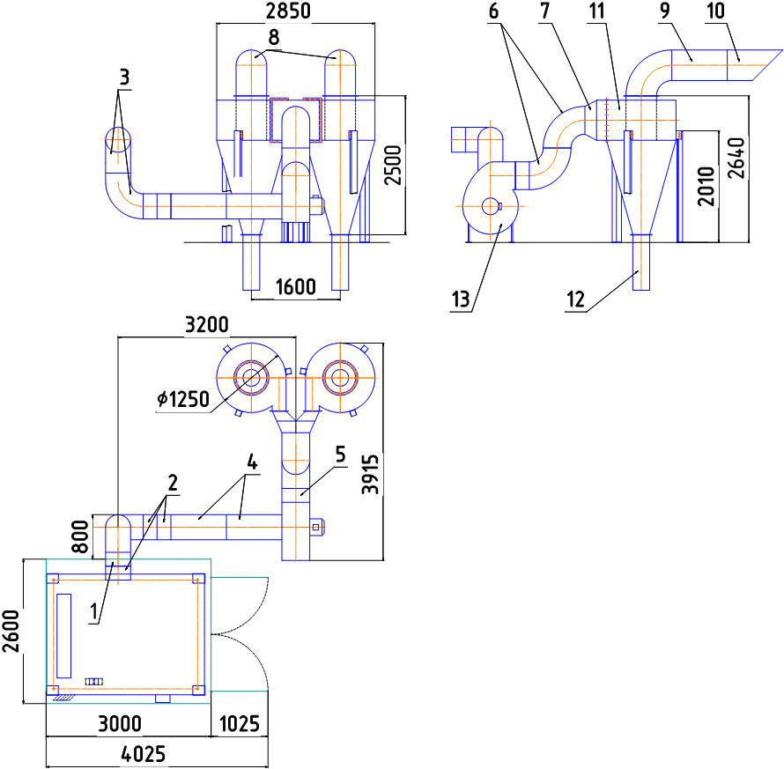
Рисунок 19 - Ориентировочная схема системы аспирации машины ВРМ - К 52.7

Таблица 7 - Элементы системы аспирации машины ВРМ - к 52.7 (к рис. 18)
Номер на схеме | Наименование | Размер | Количество
1 | Эластичное соединение | Ø450 мм | 1 шт.
2 | Труба | Ø450 мм, L = 250 мм | 3 шт.
3 | Колено | Ø450×90° | 2 шт.
4 | Труба | Ø450 мм, L = 1000 мм | 2 шт.
5 | Эластичное соединение | Ø500 мм | 1 шт.
6 | Колено | Ø500×90° | 2 шт.
7 | Переходная деталь |  | 1 шт.
8 | Колено | Ø550×90° | 2 шт.
9 | Труба | Ø550 мм, L = 1000 мм | 2 шт.
10 | Труба концевая скошенная | Ø550, L = 1000 мм | 2 шт.
11 | Циклон | Ø1250 | 2 шт.
12 | Труба | Ø300 | 2 шт.
13 | Вентилятор |  | 1 шт.
Таблица 8 - Характеристики элементов кинематики машины
 | d₁ | d₂ | n₁ | n₂ | z₁ | z₂ | Клиновой ремень ГОСТ 1284.1-89 (в скобках указано обозначение по международной системе) | Втулочно-роликовая цепь  ISO 606-94  (ГОСТ 13568-97)
1 | 125 | 363 | 950 | 340 | - | - | Б(B)-2120
 | 230 | 355 |  | 360 | - | -
2 | 180 | 224 | 340 | 273 | - | - | Б(B)-3350
3 | 125 | 250 | 340 | 170 | - | - | Б(В)-3150
4 | 280 | 112 | 31,5 | 79 | - | - | Б(B)-1500
5 | 115,74 | 103,57 | 31,5 | 35 | 19 | 17 |  | 12 B-1
6 | 103,57 | 103,57 | 35 | 35 | 17 | 17 |  | 12B-1К1.102 16Т

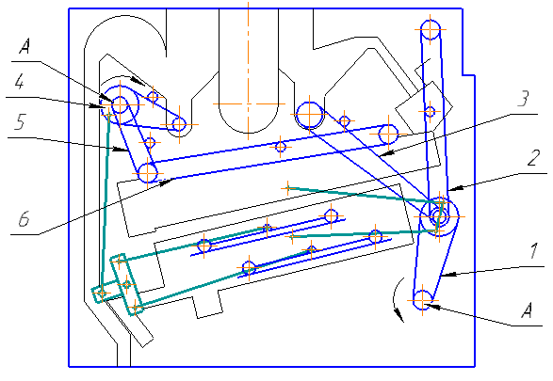
Рисунок 20 - Кинематическая схема машины ВРМ – К 52.7 (А - электродвигатели)

Порядок замены ремней:
При замене ремней 1, 2 и 3 необходимо ослабить крепление к раме подшипника на правом конце вала привода решётных станов, а на левом конце вала подшипник отсоединить от рамы. Вал подпереть подставкой на раме или на решётном стане. При замене ремня 3 необходимо также отсоединить кривошипный механизм от шкива
Таблица 9 - Периодичность смазки узлов машины ВРМ - К 52.7
Наименование, индекс  сборочной единицы | Кол-во сборочных единиц в изделии, шт. | Наименование и обозначение  марок ГСМ |  |  | Масса ГСМ, заправляемых в изделие при смене, кг | Периодичность смены ГСМ
 |  | основные | дублирующие (резервные) | зарубежные |  | основные | дублирующие (резервные)
1 | 2 | 3 | 4 | 5 | 6 | 7 | 8
Цепь механизма очистки и две цепи скребкового транспортера | 3 | Масло трансмиссионное  ТАп-15В  ГОСТ 23652 | Масло ТМ-3-18  ГОСТ 17479.2 |  | 0,3 | 250 часов  или один раз в сезон
Подшипники эксцентрикового вала | 4 | Литол -24Р  ГОСТ 21150 | Солидол ГОСТ 4366  ГОСТ 1033 |  | 0,15 | 1000 часов
Мотор-редуктор | 1 | Масло трансмиссионное  ТАп-15В  ГОСТ 23652 | Масло ТМ-3-18  ГОСТ 17479.2 |  | 0,50 | 5000 часов  (при необходимости)
Подшипники загрузочного шнека и шнека отходов | 8 | Литол -24Р  ГОСТ 21150 | Солидол ГОСТ 4366  ГОСТ 1033 |  | 0,2 | 500 часов или 1раз в сезон
Консервация | Смазка по ГОСТ 9.014 или применяемая при эксплуатации |  |  |  |  | При хранении
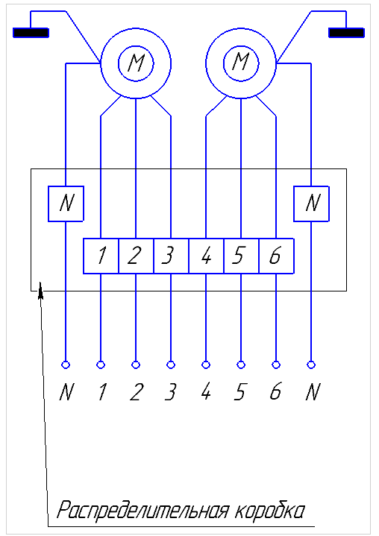

Рисунок 21 - Схема электрических соединений машины ВРМ - К 52.7

ООО « Завод Воронеж Агромаш»
Комплектовочная ведомость
Машина воздушно-решетная ВРМ –К 52.7
№ п/п | Обозначение сборной единицы или детали | Наименование сборной единицы или детали | Кол-во, шт | Примечание
1 |  | Машина ВРМ –К52.7 | 1
2 |  | Бункер схода | 1
3 |  | Циклон правый | 1
4 |  | Циклон левый | 1
5 |  | Лапа | 6
6 |  | Труба Ø300*1000 | 2
7 |  | Тройник | 1
8 |  | Колено Ø450*90 | 2
9 |  | Колено Ø500*90 | 2
10 |  | Колено Ø550*90 | 2
11 |  | Труба Ø450*1000 | 2
12 |  | Труба Ø450*400 | 1
13 |  | Труба Ø500*1250 | 3
14 |  | Выхлоп | 2
15 |  | Вентилятор | 1
16 |  | Болт М8-6g*30 ГОСТ 7798-70 | 260 шт
17 |  | Болт М10-6g*30 ГОСТ 7798-70 | 50 шт
18 |  | Гайка М8 ГОСТ 5915-70 | 260шт
19 |  | Гайка М10 ГОСТ 5915-70 | 50шт
20 |  | Шайба L8 ГОСТ 6402-70 | 260шт
21 |  | Шайба L10 ГОСТ 6402-70 | 50шт
22 |  | Шайба 10 ГОСТ 6958-78 | 100 шт
23 |  | Шайба 8 ГОСТ 6958-78 | 520 шт
24 |  | Брезент ГОСТ 15530-93 | 900*8000мм
25 |  | Инструкция по эксплуатации | 1
26 |  | Стекло из оргстекла  Овальные  квадратные | 12  1

Упаковщик __________________________________( Подпись)

Свидетельство о приёмке

Воздушно-решётная машина для предварительной и первичной очистки зерна ВРМ – К 52.7

Заводской номер_______________________________________________

Соответствует стандарту (техническим условиям)

ТУ 4735 – 006 – 35836404 – 2016
номер стандарта или технических условий

и признана пригодной к эксплуатации

Дата выпуска

Подпись лиц, ответственных за приемку

__________________________________________________
__________________________________________________
__________________________________________________

Гарантийные обязательства
13.1 Гарантийные обязательства завода – изготовителя разработаны на основании действующего законодательства Российской Федерации.
13.2 Во избежание недоразумений убедительно просим Вас внимательно изучить руководство по эксплуатации, условия гарантийных обязательств, а также проверить правильность заполнения гарантийного талона.
13.3 Гарантийный срок эксплуатации – 12 месяцев с момента передачи установки покупателю при условии соблюдения покупателем правил транспортирования, хранения и эксплуатации приобретенного оборудования.
13.4 В течение гарантийного срока завод изготовитель отвечает перед покупателем за качество и работоспособность установки, согласно закона РФ "О защите прав потребителей".
13.5 Гарантии на покупные изделия, входящие в состав машины, рассматриваются только при наличии паспортов изготовителей.
13.6 Ответственность за своевременное проведение технического обслуживания установки несет потребитель.

13.7 Поставка запасных частей осуществляется по отдельным финансово–хозяйственным договорам.
13.8 Гарантии завода утрачивают силу в случае:
- несоблюдения указаний по монтажу, сборке, подготовке к запуску и эксплуатации;
- проведения ремонта лицами, не уполномоченными заводом на выполнения гарантийного обслуживания;
- неисправностей, вызванных экстремальными условиями или действиями непреодолимой силы (пожары, стихийные бедствия и т.д.)
- повреждений, возникших при транспортировании и при монтаже потребителем;
- применения машины при параметрах и рабочих средах, не предусмотренных в инструкции по эксплуатации;
- возникновения ущерба в результате использования неоригинальных или не одобренных изготовителем комплектующих;
- неполного или несоответствующего технического обслуживания (например, пренебрежения периодическим осмотром, невыполнения ТО -1,ЕТО);
- использования машины не по назначению, а также внесения каких-либо конструктивных изменений без согласования с заводом-изготовителем.
- отсутствия информационной таблички с заводским номером или на информационной табличке не читаемый заводской номер.
- отсутствия паспорта.

13.9 Гарантия изготовителя не распространяется на следующие случаи:
- возникновение звуков, шумов, вибрации, которые не влияют на характеристики и работоспособность машины или её элементов;

образование пятен в районах сальников и уплотнений, не влияющих на расход соответствующей жидкости.

Примечание:

- Работы по выяснению причин отказа (неисправности) машины проводятся только в присутствии представителя предприятия-изготовителя!
- Изготовитель не компенсирует расходы, связанные с невозможностью использовать неисправную машину, потерей времени, расходами на топливо, телефонную связь, транспортные расходы, потерю доходов и другие коммерческие потери.
- Гарантийные обязательства не распространяются на расходные и смазочные материалы, пластмассу и прочие элементы, подверженные износу и разрушению при нормальной эксплуатации.

ГАРАНТИЙНЫЙ ТАЛОН

1. Воздушно-решётная машина ВРМ – К 52.7
2.__________________________________
^{число, месяц и год выпуска}
3.__________________________________
^{заводской номер изделия}

М.П. Контролер ____________________
^{(подпись)}
(подпись)
(дата получения изделия потребителем на складе завода-изготовителя)

